1. Razširila se je krščanska vera.
Krščanstvo so v Karantanijo širili iz ___________________ in __________________. Spor med njima je rešil cesar ___________________, ki je reko ______________ leta 811 določil za mejno reko. Južno od nje je vero širil _______________, severno pa _________________.

2. Opiši spremembe, ki so jih Karantanci doživeli ob izgubi samostojnosti.
POLITIČNE SPREMEMBE:
DRUŽBENE SPREMEMBE:

3. Brižinski spomeniki.
a) Kaj so Brižinski spomeniki? ___________________________________________________
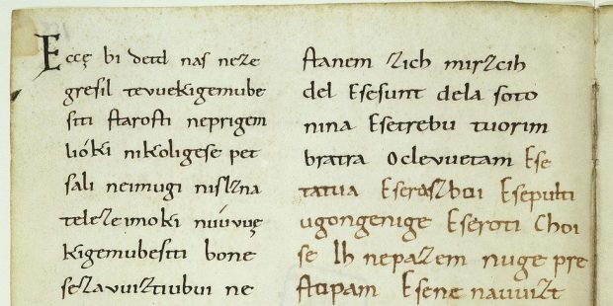
b) Kdaj so nastali? ____________________________
c) Kje so bili najdeni? __________________________
č) V kateri pisavi in jeziku so bili napisani?
______________________________________________
d) Na kakšno podlago so bili napisani? ________________
e) Kje so danes hranjeni? ___________________________

4. Spodnja Panonija:
a) Katero območje je obsegala? _____________________________________________
b) Kje je bilo središče? ____________________________
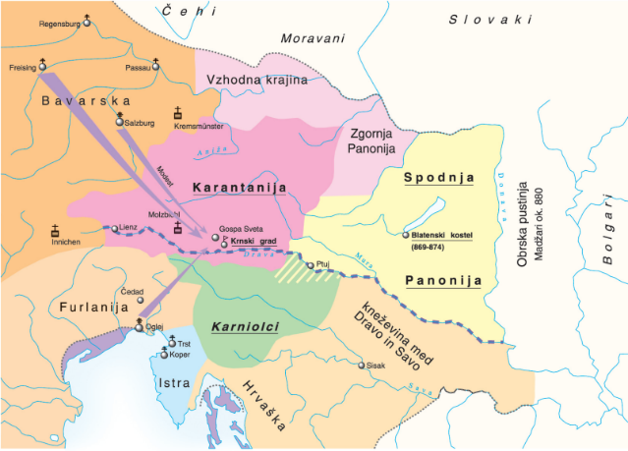
c) Kakšne spremembe je doživela v času kneza Koclja?
________________________________________________
________________________________________________
________________________________________________

č) Zakaj je bilo pomembno delovanje Konstantina in Metoda? ________________________________________
________________________________________________
________________________________________________

d) Katera pomembna dela je napisal Metod? ______________________________________

